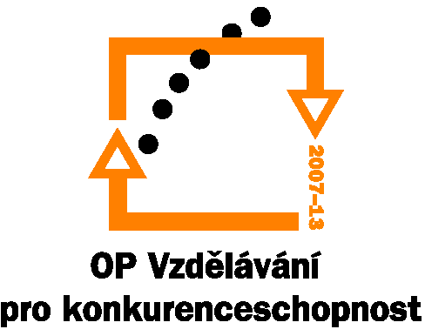
INVESTICE DO ROZVOJE VZDĚLÁVÁNÍ

Příloha č. 6

Podrobná specifikace předmětu veřejné zakázky malého rozsahu
„Dodávka tiskáren, kopírek a dataprojektorů“

Reg. č. : CZ.1.07/2.2.00/07.0427
- Počet tiskáren celkem: 5
- Počet multifunkční tiskárny: 1
- Počet dataprojektorů celkem: 3

Celková maximální cena za tiskárny: 75 000,-Kč bez DPH
Celková maximální cena za multifunkční tiskárnu: 30 000,- Kč bez DPH
Celková maximální cena za dataprojektory: 96 000,- Kč bez DPH

Požadavek | Specifikace |  | Nabídka
Tiskárna: | Barevná
Počet kusů: | 5
Cena bez DPH:
Minimální konfigurace: | paměť
Minimální konfigurace: | Rychlost barevného tisku A4 | Min. 21stran za min.
Minimální konfigurace: | Rychlost černobílého tisku A4: | Min. 21 stran za min.
Minimální konfigurace: | Zpracování tiskových úloh:
Minimální konfigurace: | Rozlišení: | Min. 600x600
Minimální konfigurace: | Duplexní tisk | ANO
Minimální konfigurace: | Standardní rozhraní: | LAN,USB
Minimální konfigurace: | Sdílení:
Minimální konfigurace: | Emulace:
 | Kompatabilita: | Windows 7,Windows 2000 / XP Home / XP Professional / XP Professional x64 / Server 2003 / Server 2003 for x64 / Vista (32-bit) / Vista (64-bit) / Mac OS X PowerPC 10.2.8 nebo novější/ Mac OS X Intel 10.4.4 nebo novější

Požadavek | Specifikace |  | Nabídka
Tiskárna: | Multifunkční tiskárna (včetně skeneru)
Počet kusů: | 1
Cena bez DPH:
Minimální konfigurace: | paměť | 256 MB, rozšiřitelná na 512 MB prostřednictvím jednoho slotu 100 pin DDR DIMM, kapacita pevného disku: 40 GB
Minimální konfigurace: | Rychlost barevného tisku A4
Minimální konfigurace: | Rychlost černobílého tisku A4: | 25 str./min
Minimální konfigurace: | Zpracování tiskových úloh:
Minimální konfigurace: | Rozlišení: | optické až 600 dpi, rozšířené až 1200 dpi
Minimální konfigurace: | Duplexní tisk | ne
Minimální konfigurace: | Standardní rozhraní: | USB 2.0, Ethernet 10/100
Minimální konfigurace: | Sdílení:
Minimální konfigurace: | Emulace:
 | Kompatabilita: | Windows® NT 4.0, 98, 2000, Me, XP Home, XP Professional, XP Professional x64 Edition (pouze verze Itanium), Server 2003 (protokol IPv6 je podporován pouze vsystémech Windows® XP a Server 2003); Novell® NetWare 3.2, 4.2, 5.x, 6.x (NDPS)...

Požadavek | Specifikace |  | Nabídka
Dataprojektor
Počet kusů | 3
Cena bez DPH | 32 000,- / kus
Minimální konfigurace: | rozlišení | Nativní WXGA (1,280 x 800)
Minimální konfigurace: | Kontrast | 2000:1
Minimální konfigurace: | Jas | 3,000 ANSI Lumens (Standard), 2,400 ANSI Lumens (ECO)
Minimální konfigurace: | Projekční vzdálenost: | 3.3' (1.0m) ~ 32.9' (10.0m)
Minimální konfigurace: | Hmotnost | 3.0 Kg
Minimální konfigurace: | Dálkové ovládání | ano
Minimální konfigurace: | Digitální zoom | 2 x
 | Automatické zaostřování | ano
Příslušenství | brašna

Požadavek | Počet kusů | Cena za ks bez DPH | Cena celkem  bez DPH | Cena celkem s DPH
Tiskárna | 5
Multifunkční tiskárna | 1
Dataprojektor | 3

